Манифест по сравнению пар строк

Изначально дано изображение документа, на котором два параграфа выделены в рамки. Необходимо отметить один из классов "больше" (greater), "меньше" (less), "равно" (equal).

Документы имеют определённую структуру, то есть одни параграфы документа вложены в другие. Необходимо уметь это определять. Таким образом, необходимо сравнить пары параграфов документа:
- Параграфы равны (equal);
- Первый параграф меньше второго (less);
- Первый параграф больше второго (greater).
Задача представляет из себя классификацию изображений. Необходимо проанализировать набор изображений документа, на каждом изображении два параграфа обведены в рамки: первый параграф обведён в красную рамку, второй – в синюю.

Краткое описание типов параграфов
- Параграфы не отличаются оформлением и являются одинаковыми структурными единицами — они равны (equal);
- Первый параграф выделяется оформлением больше, чем второй параграф — первый параграф больше второго (greater);
- Первый параграф является структурным элементом, в который включается второй параграф — первый параграф больше второго (greater);
- Первый параграф выделяется оформлением меньше, чем второй параграф — первый параграф меньше второго (less);
- Первый параграф включается во второй параграф — первый параграф меньше второго (less).

Пример задания:
Необходимо сравнить два параграфа, обведённые в красную и синюю рамки.
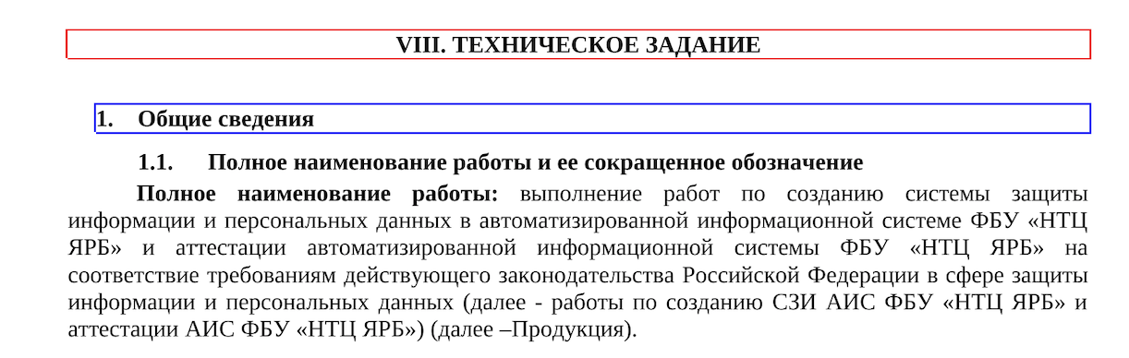

Равные параграфы (equal)
Параграфы могут быть равны, если выполнены следующие условия:
- Визуально видно, что параграфы являются одинаковыми структурными единицами. Это могут быть списки с нумерацией одинакового типа или заголовки с одинаковым оформлением или простые текстовые строки.
- Параграфы равны, если у них совпадает оформление. Это означает, что у них совпадает выравнивание (по центру, по левому краю и т. д.), размер шрифта, жирность, курсив, подчеркивание, отступ от левого края страницы.

В примере ниже параграфы – это элементы списка с одинаковым оформлением:

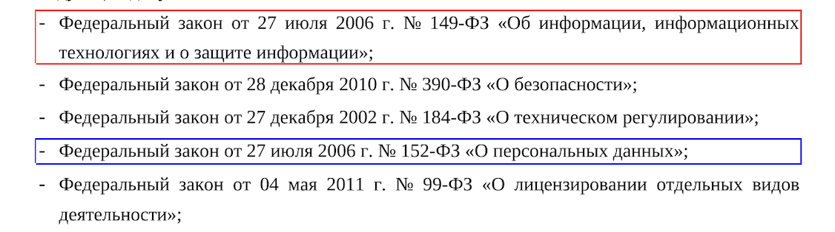
В примерах ниже параграфы – это текстовые строки с одинаковым оформлением:

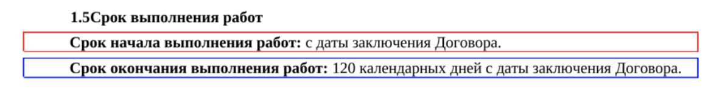
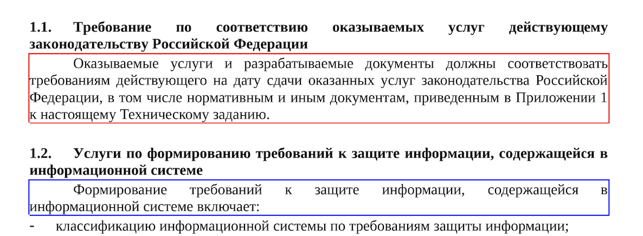
Первый параграф больше второго (greater)
Первый параграф больше второго, если выполняется хотя бы одно из условий:
- Первый параграф является структурной единицей, которая визуально и логически включает в себя второй параграф.
- Первый параграф визуально «важнее» по оформлению, чем второй. Это означает, что выполнен один или несколько следующих пунктов (расположены по убыванию значимости):
- Выравнивание первого параграфа по центру, у второго любое другое.
- Шрифт первого параграфа больше шрифта второго.
- Первый параграф жирный/курсивный/подчеркнутый, второй — нет, либо имеет меньше стилей.
- Отступ от левого края первого параграфа меньше отступа второго.
В примере ниже элемент списка (второй параграф, обведённый в синюю рамку) структурно вложен в параграф, обведённый в красную рамку.
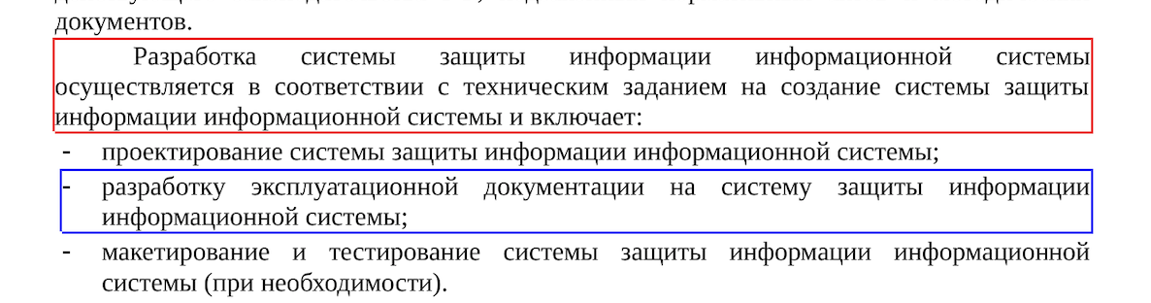
В примере ниже элемент списка в синей рамке структурно вложен в другой элемент списка в красной рамке (по нумерации).
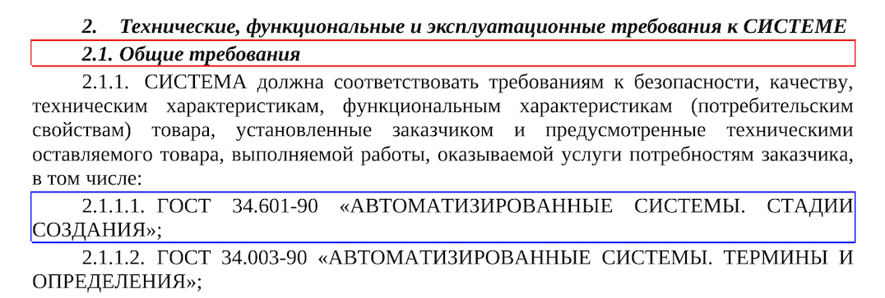
В примерах ниже первый параграф в красной рамке «важнее» по оформлению, чем второй в синей рамке.
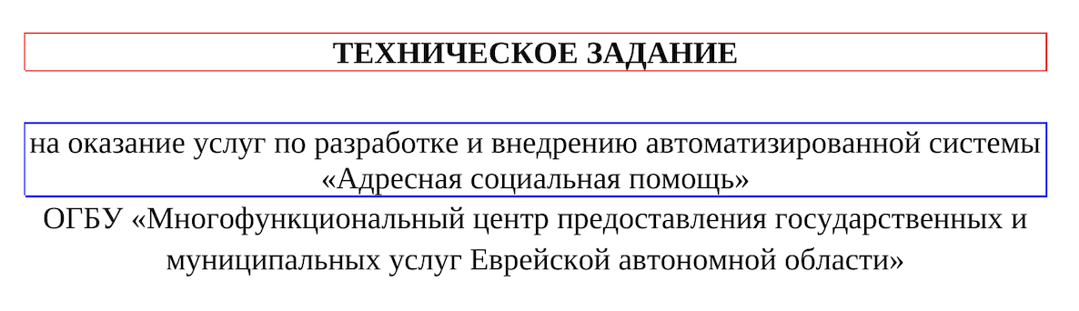
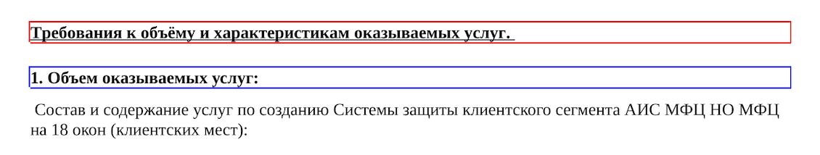

Первый параграф меньше второго (less)
В данном случае всё аналогично предыдущему пункту, если первый и второй параграфы поменять местами.
В примере ниже структурный элемент второго параграфа в синей рамке важнее первого в красной рамке.
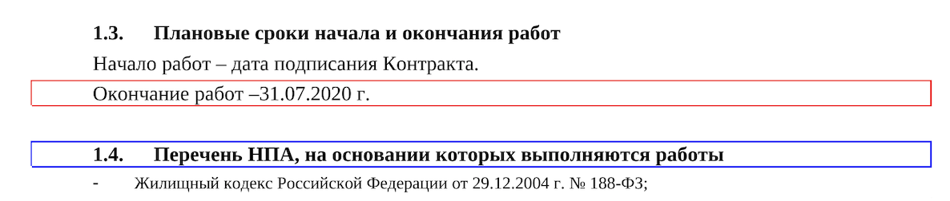
В примере ниже после вложенного списка в красной рамке начинается текст второго параграфа в синей рамке.

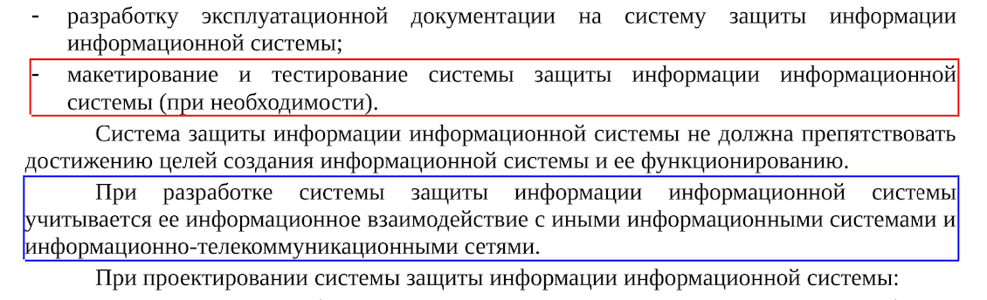
В примере ниже по нумерации второй параграф в синей рамке является более важной структурной единицей, чем первый параграф в красной рамке.
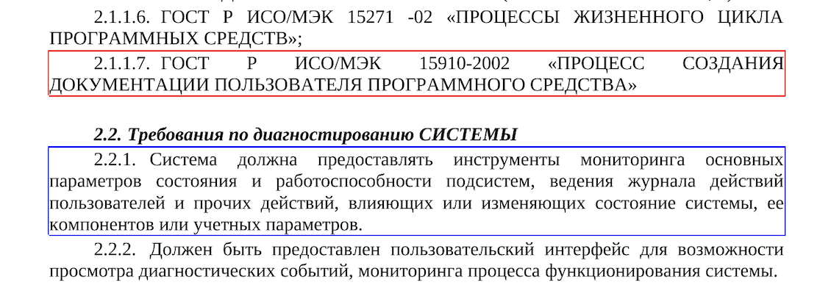
Другое (other)
Если один (или оба) параграф пустой или на изображении нет рамок (и т. д.), изображение следует проклассифицировать как other. Пример:
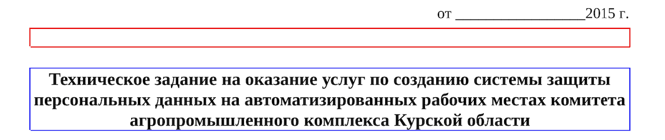

Подытожим:
- Параграфы не отличаются оформлением и структурой – это equal.
- Первый параграф является более важной структурной единицей или «важнее» оформлен – это greater.
- Случай, обратный предыдущему – это less.

